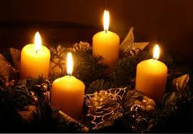

NECHŤ VÁS MÍR, VÍRA, LÁSKA A NADĚJE
PROVÁZEJÍ NA KAŽDÉM KROKU

TOHOTO I PŘÍŠTÍHO ROKU !

Pevné zdraví a hodně radosti v roce 2023 přejí
VŠECHNY HOLKY ZE ŠKOLKY
(pravda, už trochu odrostlé )


